110年12月21日餐點照片
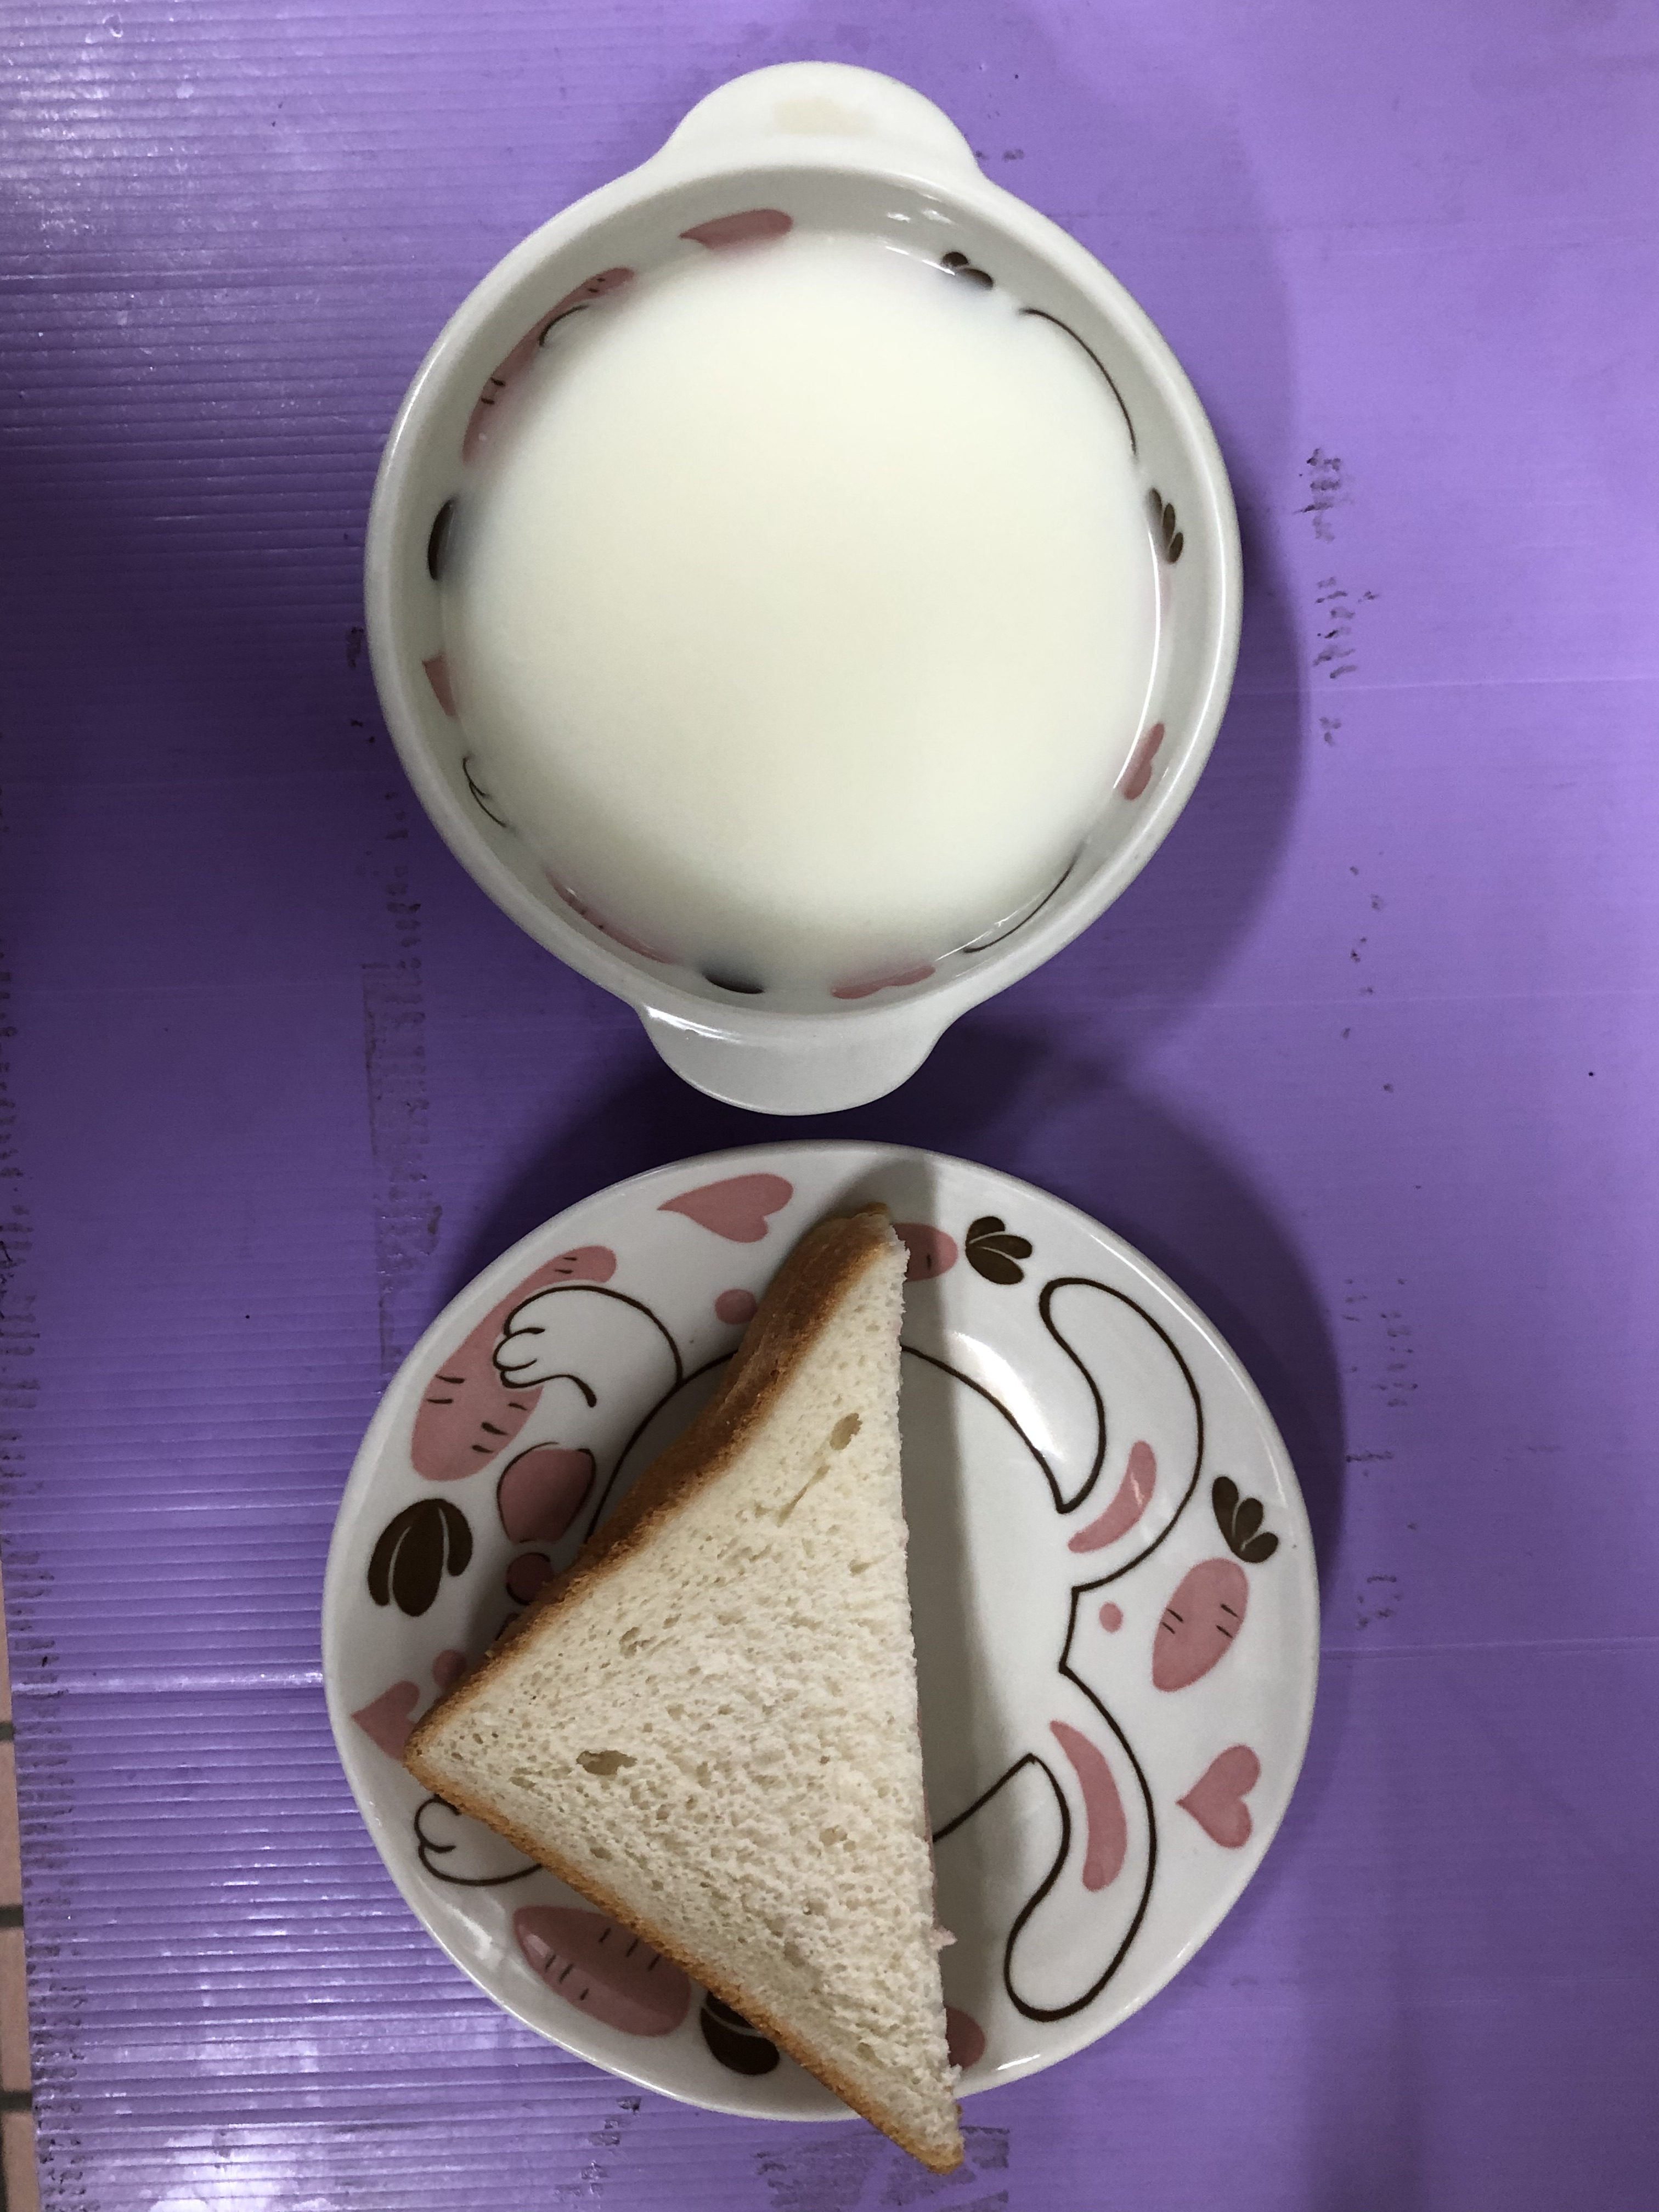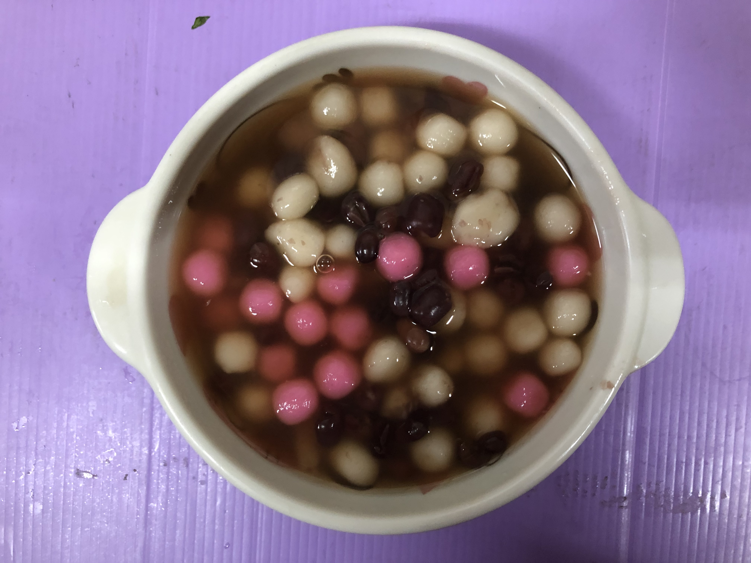
早餐(莓香土司、牛奶) 下午點心(紅豆湯圓)
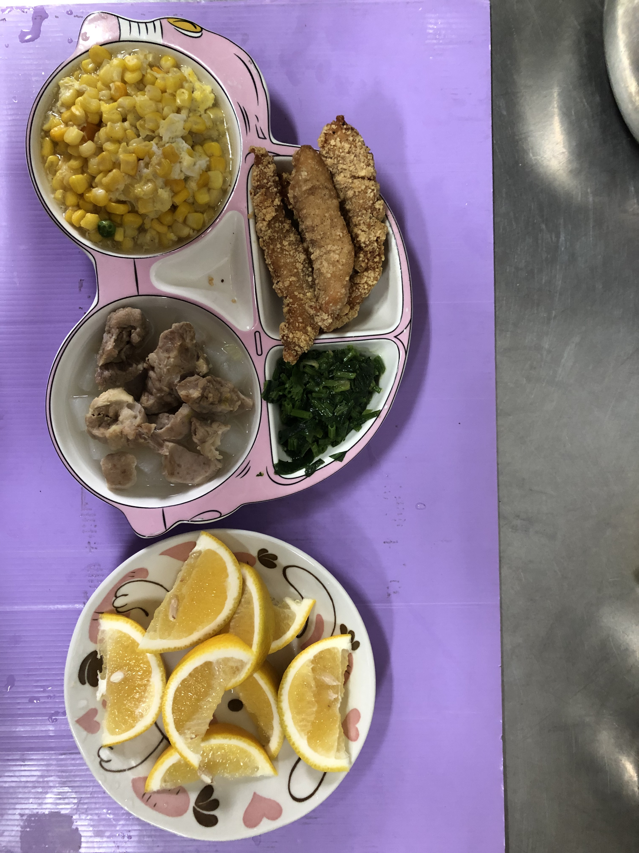
午餐(香酥銀魚、玉米滑蛋、炒青菜、蘿蔔排骨湯、水果)

